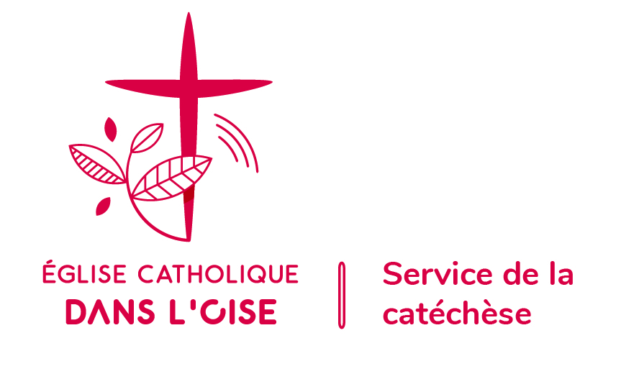 La charte du groupe de KT

Le service diocésain de la catéchèse vous propose de bâtir une charte pour votre groupe de catéchisme
- En début d’année, il est important de bien poser les règles de base du fonctionnement de l’équipe. C’est pourquoi il est bon de donner à l’équipe une charte à laquelle il sera toujours possible de revenir.
- Cette charte pourra être écrite sur une page du carnet de vie ou sur tout autre support.
- Voici une proposition de charte. C’est une base de départ. Nous vous invitons à la rédiger en dialoguant avec les enfants.
- Demandez-leur ce qu’ils veulent mettre comme règle sous chacun des thèmes proposés : attitude, attention à l’autre, attention à Dieu.
☺ Attitude

- Arriver à l’heure et prévenir à l’avance quand nous ne pourrons pas venir.
- Penser à apporter à chaque fois son livre, une trousse et sa bonne humeur !

Attention à l’autre

- Parler chacun à son tour.
- Ecouter quand un autre parle dans le silence et sans se moquer.
- Chacun aura une responsabilité et aidera à ranger la salle à la fin de la rencontre.
- Nous penserons aux anniversaires et aux fêtes de chacun.

 Attention à Dieu

- On écoute la Parole de Dieu en silence et dans une attitude respectueuse.
- On participera à la prière de façon attentive et dans le calme, et on décorera ce lieu régulièrement.

Nous relirons cette charte de temps en temps quand un moment difficile sera vécu ou pour dire « merci » quand tout va bien.

